- Carga el siguiente proyecto html en visual studio y realiza una captura

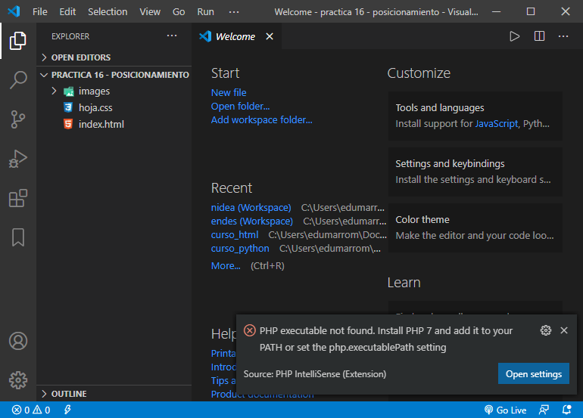
- Ejecuta live server para ver el resultado y realiza una captura

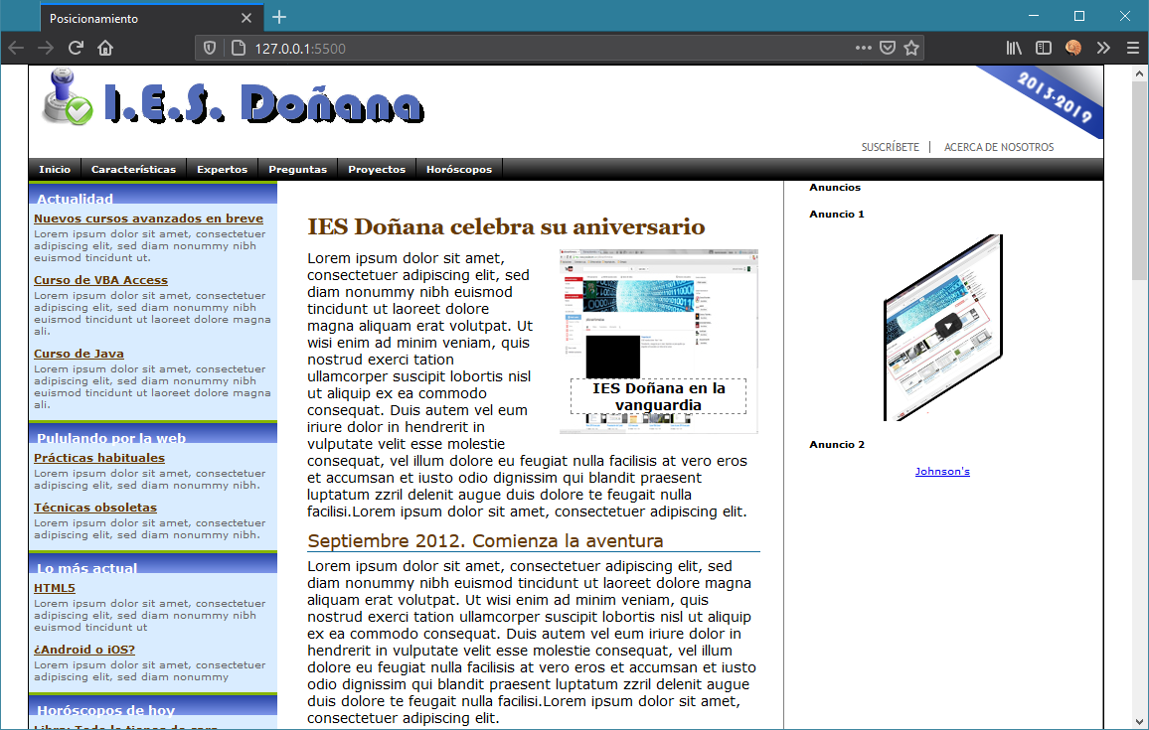
- Sustituye todos los elementos top por bottom y viceversa y realiza una captura de pantalla del resultado en el live server

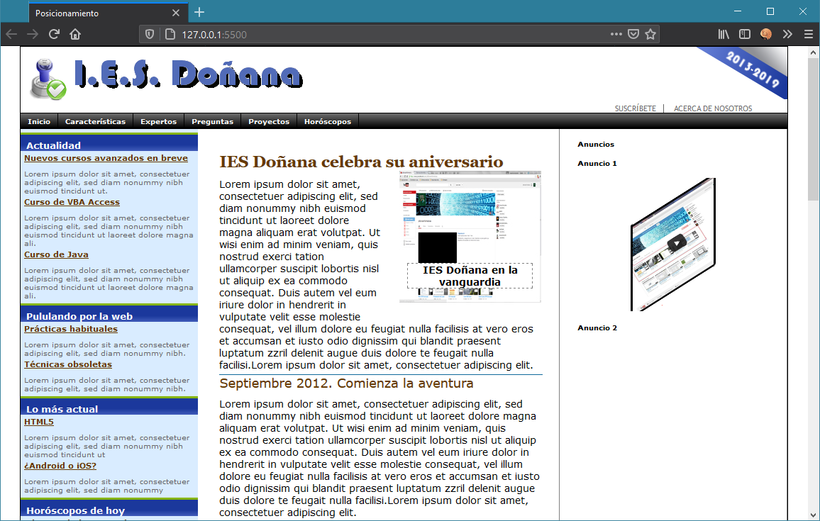
- Crea algunos snippets de código en html que puedas incorporar en nuestra página y agregalos en el footer. 2 veces seguidas.

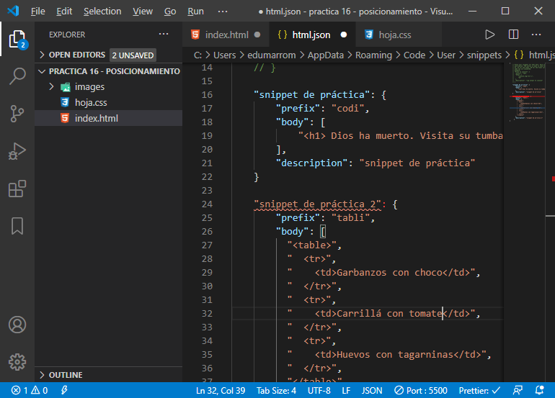
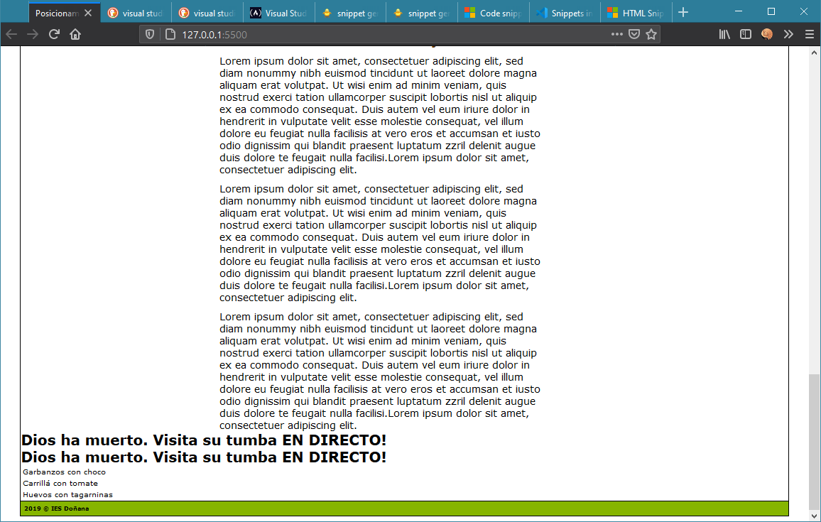
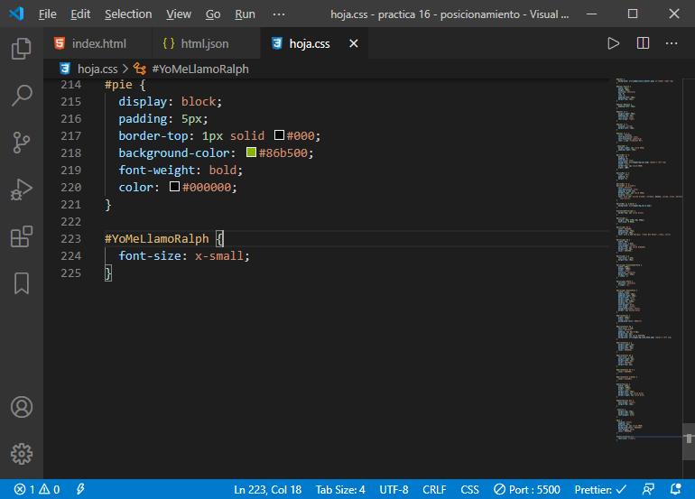

- Gracias al plugin intellisense de css, crea una clase “YoMeLlamoRalph” que cambie el tamaño del texto

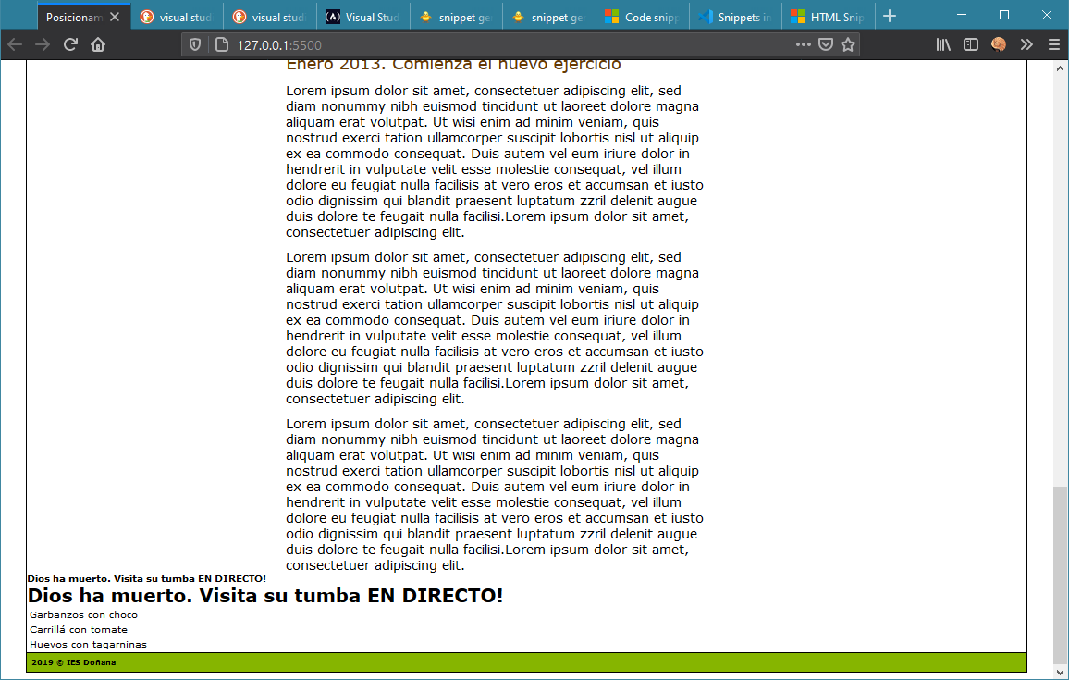
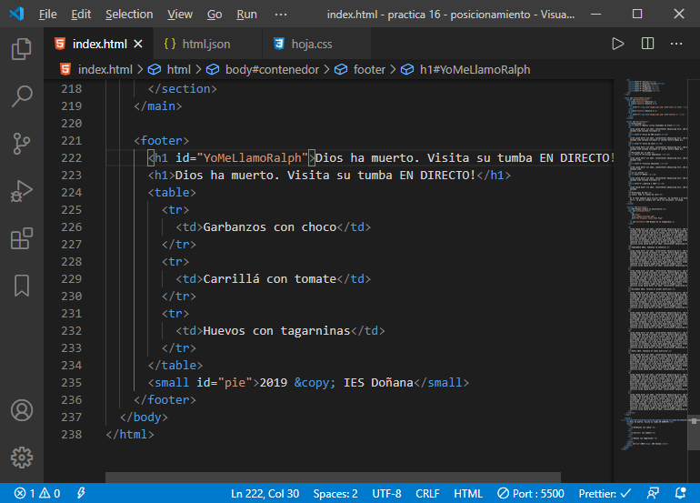
- Busca un plugin de html que creas que te pueda simplificar el trabajo

CSS Peek
Css Peek es un plugin con la utilidad de poder llevarte a la pórcion de codigo de css que define el estilo que va tener el elemento html en cuestión

